Spočítej, kolik tulipánů je v každém řádku, pojmenuj barvy, kterými jsi barvy vymaloval, řekni, jakou barvu má první tulipán v řadě nahoře, jakou barvu má tulipán v řadě dole…

Omalovánka:
Mladší děti:
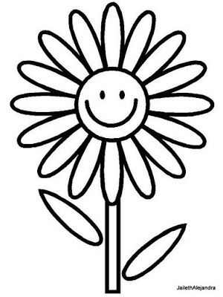

Vymysli, co mohla květinka vidět ve svém okolí, proč se usmívá, jak se jmenuje, jakou má barvu…

Starší děti:

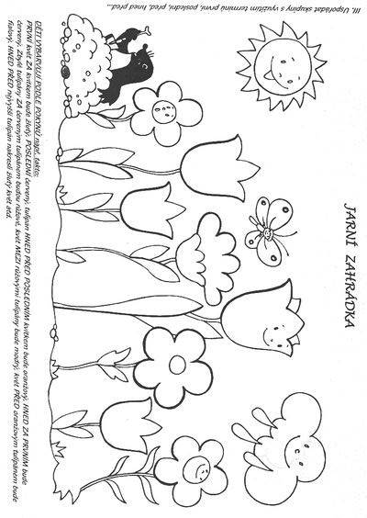

Puzzle:
Zkuste si vybarvit a složit puzzle.
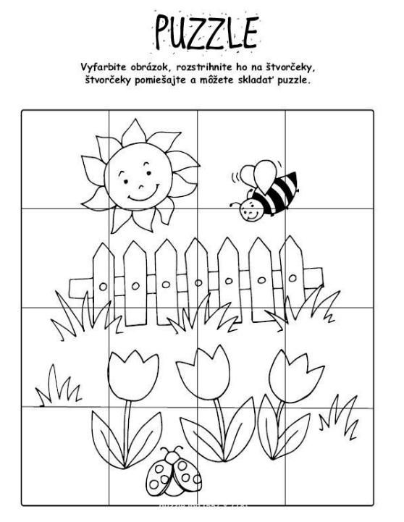

Výtvarná činnost:

Pomůcky: papír, PET lahev, popř. plastová vidlička či tiskátka (lze si je vyřezat z brambor – libovolný motiv, temperová barva, talířek

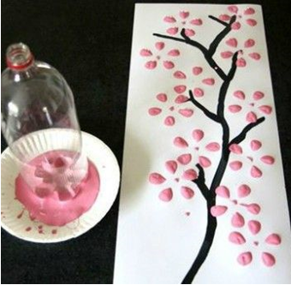

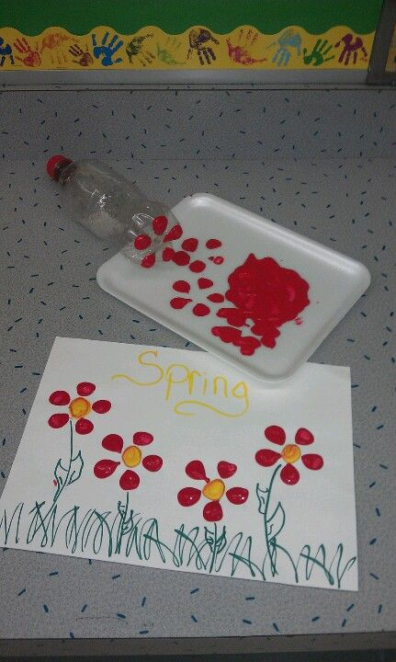

Pracovní činnost:
Pomůcky: barevné papíry, nůžky, fixa na dokreslení, rolička od kuchyňských utěrek

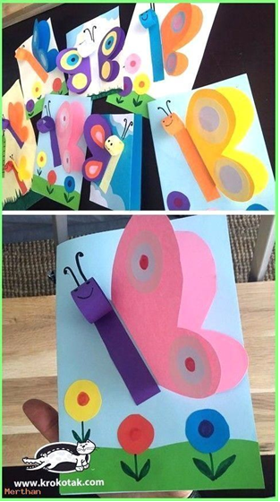

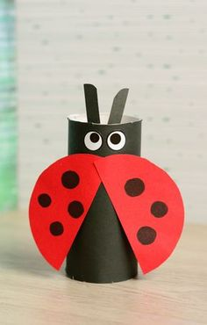
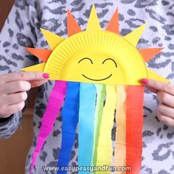

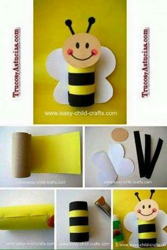
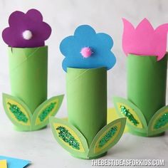

Didaktická hra:
Zasoutěžte si s rodiči, kdo z vás vymyslí nejvíce slov od určité hlásky. Za každé správné slovo dostane soutěžící např. obrázek. Kdo bude mít obrázků nejvíc, ten vyhrává.

Pohybová hra:
Obdoba hry Čáp ztratil čepičku
- Dítě s dospělou osobou říká říkanku a klapou při tom nataženýma rukama před sebou (představují zobák čápa).
- Říkanka zní takto: „Čáp ztratil čepičku, měla barvu barvičku XXX“. Dospělá osoba řekne nějakou barvu, např. žlutou.
- Úkolem dítěte je co nejrychleji tuhle barvu najít a dotknout se jí (stačí jed

